Транслирование опыта практических результатов профессиональной деятельности педагогического работника с использованием современных технологий

Для распространения собственного педагогического опыта имеются публикации на страницах Интернет сообществ:
- Инфоурокhttps://infourok.ru/
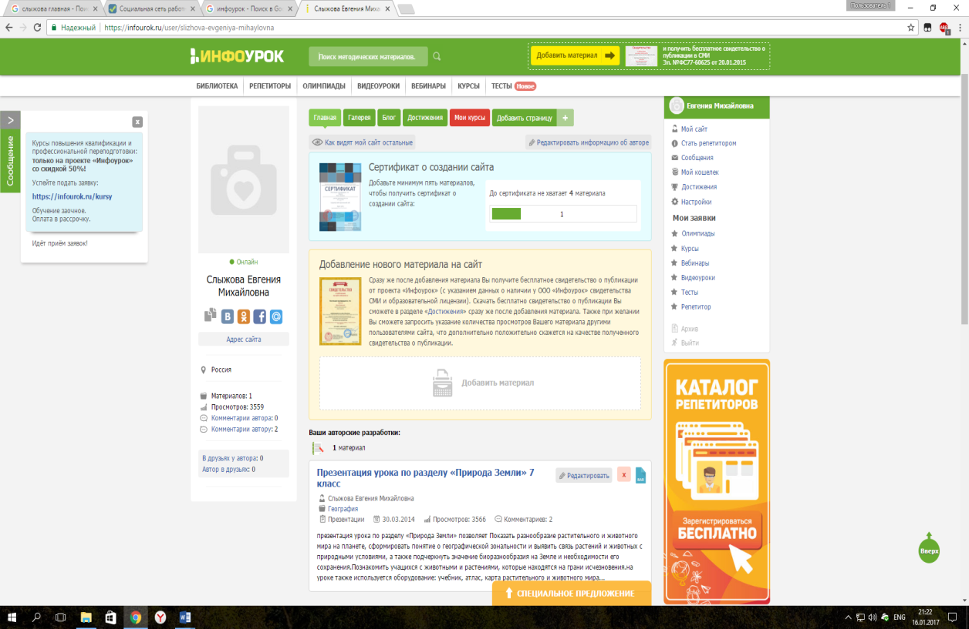

- Открытый класс http://www.openclass.ru/
- Про школу руhttp://www.proshkolu.ru/
